METAL BURGU

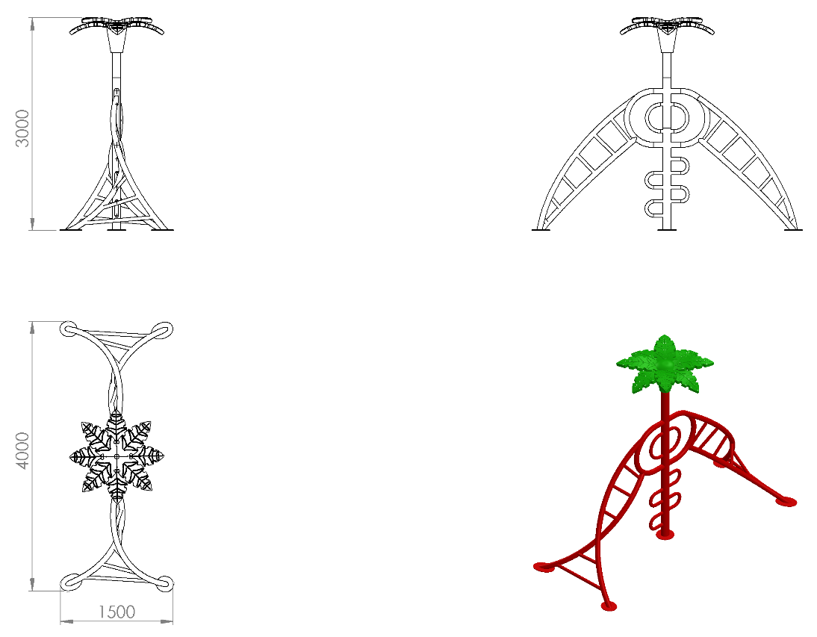

3850 x 1500 mm ölçülerinde olan Metal Burgu oyun elemanının toplam yüksekliği 3300 mm’dir. Toprak zemine montaj olması durumunda taşıyıcının boyu 200 mm daha uzun üretilerek toprak içerisinde kalacak olan kısım bulunacaktır.
Ø114 x 2,5 mm SDM borudan 3000 mm boyunda üretilen ana taşıyıcı gövde üzerine Ø48 x 2 mm borudan bükülmüş burgunun basamakları Ø27 x 2 mm borudan örülecektir. Yere paralel eksende başlayan burgu kıvrımı ana taşıyıcı gövdeye paralel olarak son bulacaktır. Taşıyıcı gövde üzerinde bulunan kanatlar estetik ve ergonomik olarak Ø34 x 3 mm borudan bükülerek yapılacaktır.

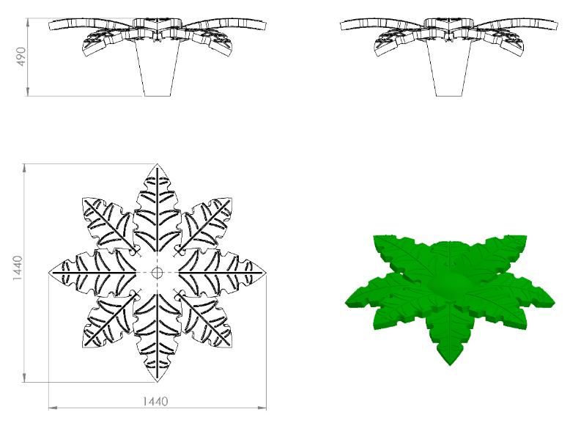

1440 x 1440 x 490 mm ölçülerinde minimum 16 kg ağırlığında 1. Sınıf polietilen malzemeden rotasyon yöntemiyle çift cidarlı olarak üretilen palmiye figürünün yaprakları doğal ağaç görünümlü olabilmesi için altlı üstlü kademeli olarak dizayn edilip yaprak eksen araları 45ᵒ olacak biçimde üretilecektir. Palmiye figürü montajı boruya geçirme yöntemi ile olacaktır.
YÜZEY KAPLAMA

Metal konstrüksiyon ekipmanlarına yüzey kaplama işlemi gerçekleştirilecektir. Kaplama işleminde öncelikle metal yüzeylerden kir, pas ve yağ artıkları, asidik yağ alma kimyasalları ile temizlenecektir. Temizlenen metal yüzeylerde kaplamanın dayanıklılığını artırmak için belirtilen şartlarda ve özelliklerde kumlama işlemi yapılacaktır. Kumlama işlemi sonrasında metal konstrüksiyon ekipmanları püskürtme yöntemiyle elektrostatik toz boya ile kaplanacaktır.

KUMLAMA METOTU

Kumlama işleminin istenilen şekilde oluşması için S – 330 ile S – 660 arasında özel yapılmış çelik gridler özel basınçlı teknolojik makine sayesinde fırlatma yöntemiyle makinenin içine asılmış ürünlerin her kısmına noktalama yaparak temizliği sağlanır. Tam temizliğin sağlanması için ürünler askı sistemine her bir noktası kumlanacak şekilde yerleştirilir. Askı sisteminin hızı 3 dev./dak. dan 10 dev./dak arası ayarlanmalı ve askı 360 derece dönerek kumlamanın yapılması sağlanır.

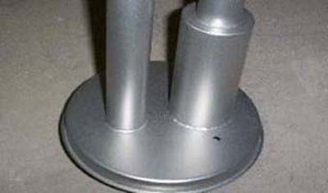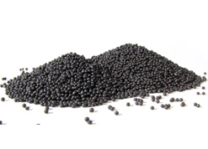

Kumlamada kullanılacak granüller yuvarlak olmalıdır. Diğer köşeli granüller ürünün üzerindeki tabakayı almasından ziyade ürünün deformesini artırmakta ve metal ürünün metal özelliğini azaltacaktır. Köşeli grit malzeme kullanılmayacaktır. Kumlamada kullanılan tozuması en az ve kumlama gücü en iyi olan kum çeşidi olan çelik yuvarlak granüller malzemenin kalınlığına göre kullanılmalıdır. İnce olan bir metal malzemede kullanılan kalın granüller malzemenin kullanım ömrünü azaltacaktır. Kullanılan granüllerin basınç etkisi ile bırakmış olduğu micron noktaların istenilen düzeyde olması için granüllerin sıklıkla yenilenmesi gerekmektedir. Yenilenmemesi durumunda basınçlı çarpma etkisi ile granüller küçüleceğinden yağ, kir, pas alma işleminin tam olmayacağından dolayı boya sırasında ürünün üzerinde kalan yağlar yüzeye çıkacaktır. Bu durumda boyanın iyi olmamasına etki edecektir. Kumlama işlemi tamamlandıktan sonra metal malzemeler toz aldırma kazanlarına yönlendirilir. Burada ürünler yıkanarak elektro statik toz boyama yapılmaya hazır hale getirilir.

KAPLAMA METOTU

Toz boya, boya kabininde özel boya tabancaları vasıtasıyla atılır. Tabancadan geçerken elektrostatik yüklenen toz boya partikülleri kabin içinde boyanacak malzemeye yapışır ve kaplama işlemi gerçekleşmiş olur. Toz boyanın malzeme yüzeyine tam olarak yapışabilmesi için malzemenin de çok iyi bir şekilde topraklanması gerekir. Malzeme toz boya ile kaplandıktan sonra pişirme fırınına girer. 200˚C olan fırın ısısı toz boyanın erimesini ve malzeme üzerine yapışmasını sağlar. Fırında bekleme süresi bittikten sonra malzeme fırından çıkartılarak herhangi bir temas olmaksızın soğumaya bırakılır.
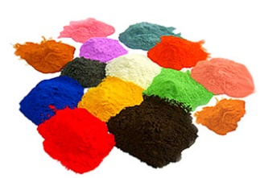

TOPRAK ZEMİNE MONTAJ DETAYLARI

Ana taşıyıcıların toprağa montajı sırasında mukavemetinin artırılması için tek parça olarak bulunan dikey taşıyıcılara 30 x 30 x 2 mm kare kutu profil ve onlara h şekli oluşacak şekilde dik olarak konumlandırılacak 300 mm uzunluğunda 30 x 30 x 2 mm kare kutu profil gazaltı kaynak yöntemiyle birleştirilecektir. Alanda planlama yapıldıktan sonra alt taşıyıcı şasesinin konulacağı yer 150 cm x 30 cm ölçülerinde 20 cm derinliğinde kazılacaktır. Kazılan alana şase yerleştirilip teraziye alındıktan sonra kum, çakıl ve çimento karışımlı beton ile betonlanacaktır.

BETON ZEMİNE MONTAJ DETAYLARI

Alanın betonu terazili bir biçimde atılmış olması gerekmektedir. Alt taşıyıcı gövde ayaklarında betona montaj için min. Ø250 x 4 mm ebatlarında flanş ve tek parça olarak bulunan dikey taşıyıcı ayakları birbirine bağlayacak 40 x 5 mm üzerinde montaj delikleri bulunan silme kaynak yöntemiyle birleştirilmiş olacaktır. Ayaklar teraziye alındıktan sonra tabla/flanşta bulunan delikler yardımıyla zemine montajı çelik/kimyasal dübel ve 10 x 100 mm flanşlı trifon vida ile montaj edilecektir.

